MINISTERUL EDUCAȚIEI ȘI CERCETĂRII AL REPUBLICII MOLDOVA
IP CENTRUL DE EXCELENȚĂ ÎN INFORMATICĂ ȘI
TEHNOLOGII INFORMAȚIONALE

CATEDRA DE INFORMATICĂ


LUCRARE INDIVIDUALĂ
Nr.1

LA DISCIPLINA:
TEHNOLOGII AVANSATE DE PROGRAMARE

TEMA: Gaming educațional
VARIANTA 8

Grupa: P-2211
Elevii: Codreanu Tudor, Cozma Vasile, Cârnaț Teo
Profesor: Gasnaș Stela

Chișinău, 20

Meniul

Folosind aplicații externe (Scene Builder), putem crea mai ușor machete a interfețelor JavaFX fără funcțional, dar care să afișeze corect fiecare element pe ecran, fără a crea suplimentar în cod această structură. Pentru aceasta folosim bibliotecile javafx.fxml.FXML și javafx.fxml.FXMLLoader.
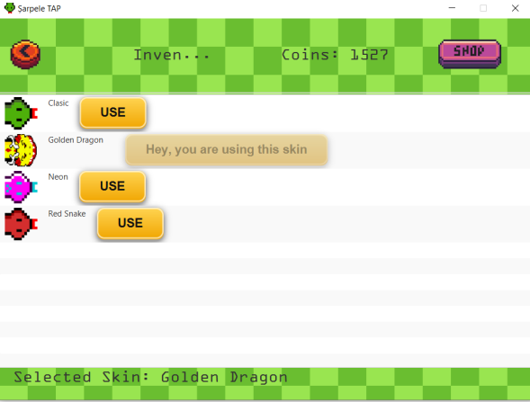
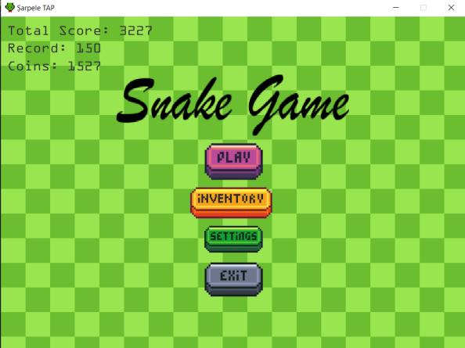

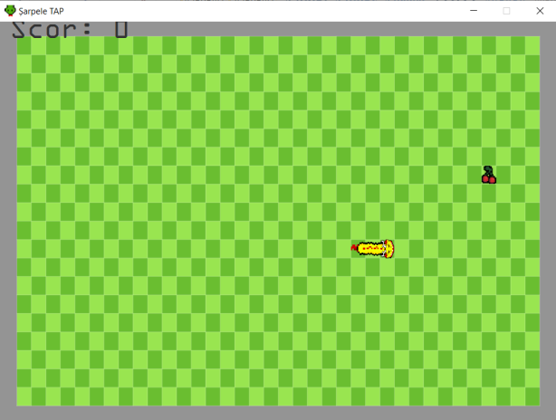
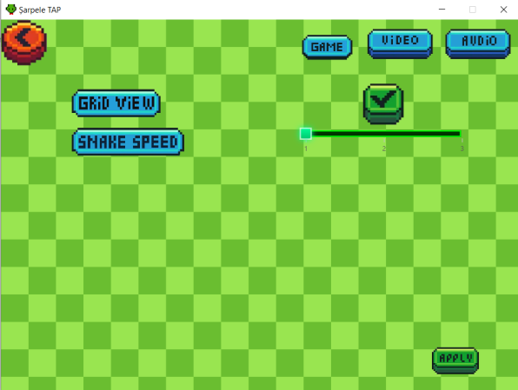
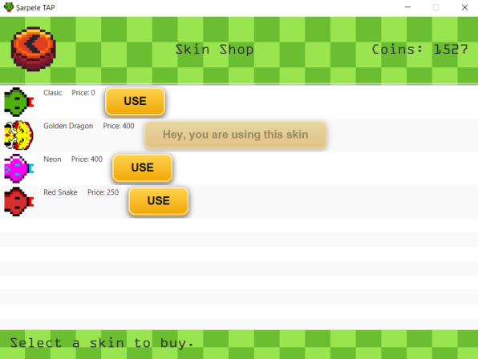

Fiecare fișier FXML deasemenea trebuie să aibă un fișier Java care îl va controla în cazul în care acesta conține obiecte cu id definit, astfel sunt realizate obiectele cu care putem interacționa sau care își pot modifica proprietățile de pe interefețele meniului, precum Meniul Principal, Setările, Invetarul și Magazinul.
Deasemenea poate fi observat la lansarea aplicației că avem muzică de fundal și sunete în urma unor acțiuni, ce se realizează prin bibliotecile javafx.scene.media.AudioClip, javafx.scene.media.Media și javafx.scene.media.MediaPlayer.
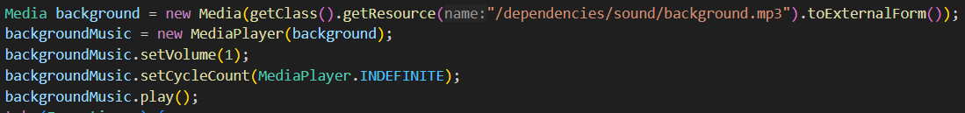
La setări din lucuri mai interesante poate fi faptul că înafară de butoane mai avem câteva slidere și un combo box, ce se realizează prin bibliotecile
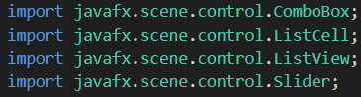

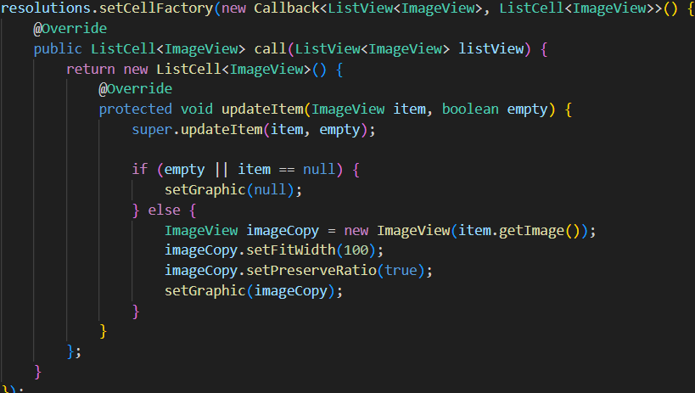
Pentru inventar și magazin a fost necesară o clasă java aparte pentru putea fi stocate datele despre fiecare skin. Cu aceste date deja sunt afișate în inventar skin-urile ce le putem folosi, iar în magazin cele pe care le putem cumpăra și prețul lor. Banii în joc coincid cu scorul total acumulat.
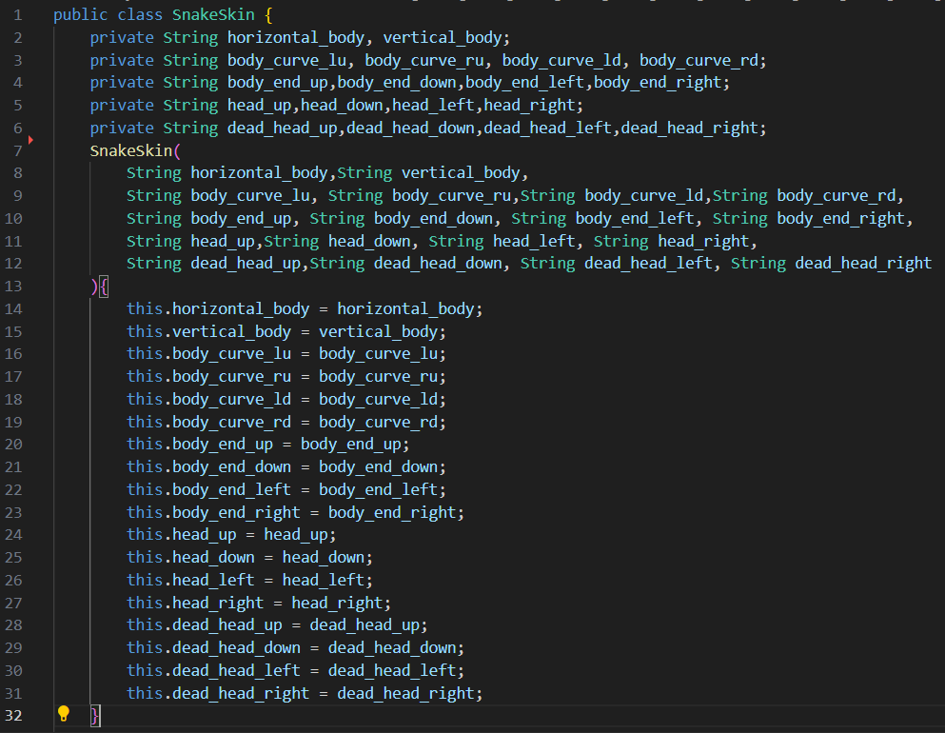
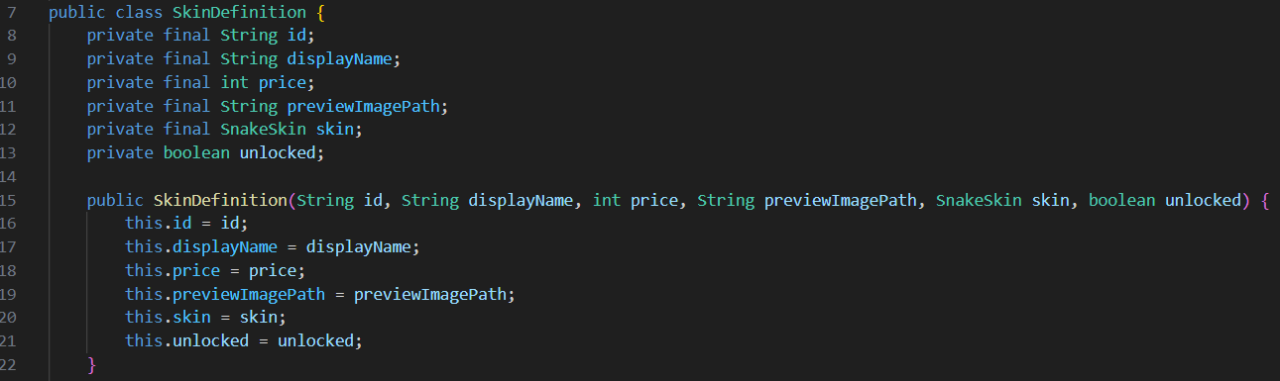
Încărcarea tuturor skinurilor se face la pornirea aplicației, în clasa Main.
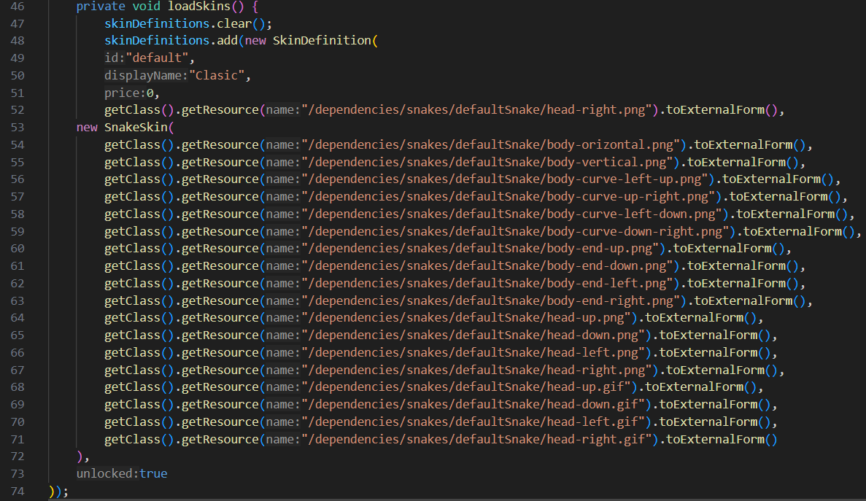
Pentru a schimba scenele folosim bibliotecile
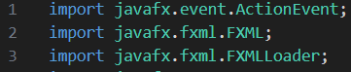

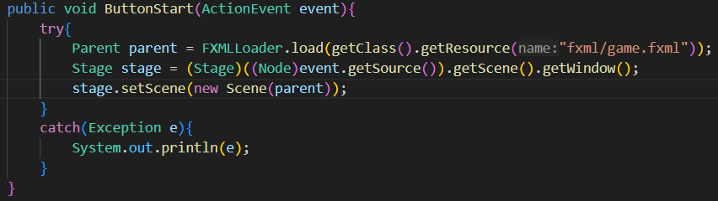

Jocul

În primul rând, pentru joc a fost necesar să creăm logica.
Necesități:
- Limitele în care se poate mișca șarpele
- Poziția fiecărei celule a șarpelui
- Fiecare celulă trebuie să fie reținută de pe ce poziție vine și pe ce poziție va pleca
- Poziția capului
- Poziția mărului sau a altui obiect ce va mânca șarpele
- Un interval de timp în care se vor realiza calculul și modificările
Pentru a putea satisface aceste necesități am creat o matrice ce va reprezenta marimea suprafetei pe care poate sa meargă șarpele.
În această matrice voi nota cu 1 celulele șarpelui, iar cu 2 obiectul ce poate fi mâncat. Toate obiectele ce vor conține poziția în matrice a unui obiect o să fie de tipul Point2D din biblioteca javafx.geometry.Point2D. La acestea se referă poziția capului și a mărului.
Pentru a memora celulele vecine a fiecărei celule a șarpelui o să creez 2 clase java noi de tipul ArrayList a bibliotecii java.util.ArrayList, iar pozițiile din nou o să le salvez ca Point2D.
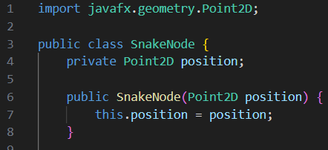
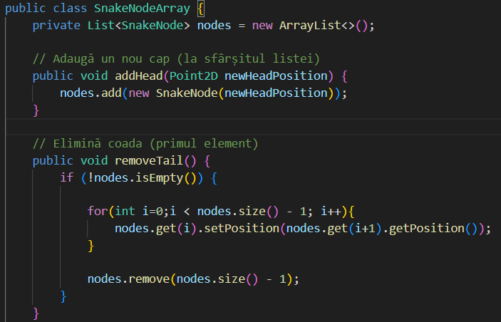
Iar cea mai grea parte este intervalul de timp ce va fi responsabil de calcularea fiecărei modificări. El va fi realizat folosind bibliotecile javafx.animation.Timeline și javafx.animation.KeyFrame.
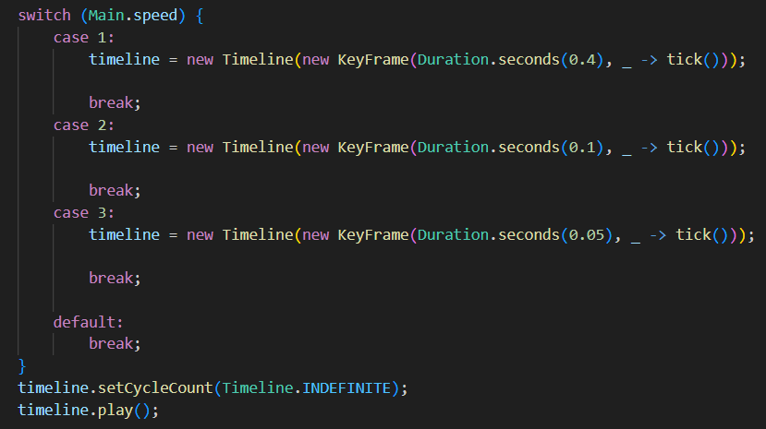
Pentru citirea tastei ce este apăsată se va folosi biblioteca javafx.scene.input.KeyCode.
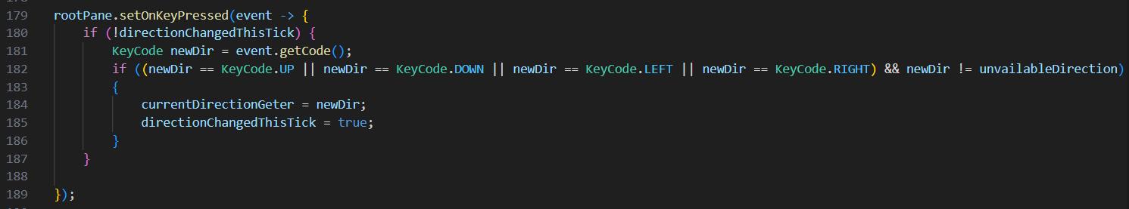
Pentru generarea merelor o să verific mai intai dacă există deja un măr, altfel o să generez poziții pentru măr random până când nu o să primesc una pe care nu se află șarpele.
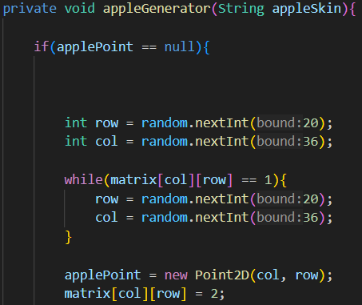
Afișarea șarpelui propriu zis o voi face în funcție de ce vecini are celula, iar afișarea imaginii corespunzătoare o voi face cu biblioteca javafx.scene.image.ImageView.
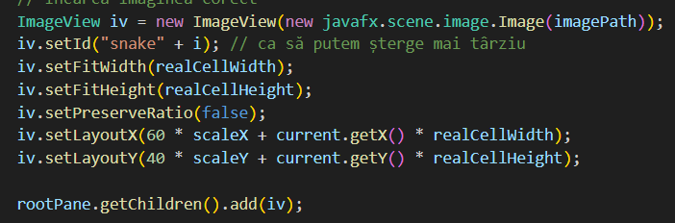

În continuare are loc tick-ul ce conține logica de mișcare a șarpelui în dependență de tasta ce a fost apăsată, generarea obiectului ce poate fi mâncat și afișarea șarpelui pe ecran.

Deasemenea, atunci când pierzi apare un ecran aparte care arată faptul că ai pierdut, iar ca opțiune ai să restartezi sau să ieți în meniul principal.
